.
 ® | Серия АЛЬФА  Сварочные агрегаты  LPW2/EW200DC, LPW2/FW300DC, LPW3/FW400DC  Диапазон тока: 170 – 400 Ампер  Частота вращения: 3000 об/мин

Сварочный генератор соединённый с дизельным двигателем жидкостного охлаждения
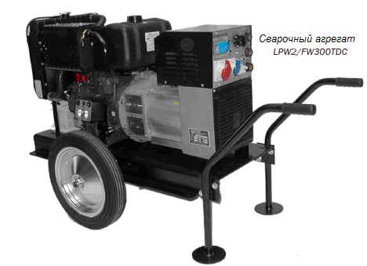

Блок управления | 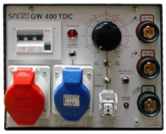 | Спецификация двигателя  ▪ дизельное топливо  ▪ 2 или 3 цилиндра  ▪ жидкостное охлаждение  ▪ непосредственный впрыск топлива  ▪ воздухоочиститель сухого типа (LPW2/3)
Конструктивные особенности   Дизельный двигатель Lister Petter серии АЛЬФА   стальная рама на двухколёсной ручной тележке (модели с LPW2)   рама на полозьях со встроенным 40 л топливным баком и отсеком аккумуляторной батареи (модели с LPW3).   электрический стартер 12 В   блок управления   генератор   радиатор |  | Дополнительное оборудование  Широкий диапазон вариантов позволяет клиенту выбирать спецификацию, которая соответствует его требованиям. Пожалуйста, обратитесь к вашему дистрибьютору фирмы LISTER PETTER (смотрите адрес в рамке на обратной стороне).  Гарантия  ▪ стандартная: два года  ▪ продлённая: до пяти лет

страница 1

АЛЬФА серия; технические данные сварочных агрегатов

Технические данные
Модель |  | LPW2/EW200DC | LPW2/FW300DC | LPW3/FW400DC
Спецификация двигателя
Двигатель серии АЛЬФА |  | LPW2 | LPW2 | LPW3
Частота вращения | об/мин | 3000 | 3000 | 3000
Охлаждение |  | жидкостное | жидкостное | жидкостное
Стартер |  | электрический | электрический | электрический
Выходная мощность | кВт | 13,4 | 13,4 | 20,1
Спецификация сварочного генератора
Сварочный ток | А | 50 - 200 | 30 - 300 | 25 - 400
Степень нагрузки | (35%) А | 200 | 300 | Нет данных
Степень нагрузки | (60%) А | 170 | 250 | 400
Напряжение холостого хода | В | 75 | 70 | 88
Напряжение сварки | В | 25 - 28 | 21,2 - 32 | 21,6 - 36
Тип электрода |  | Все типы | Все типы | Все типы
Вспомогательная электрическая мощность (50 Гц)
230 В, одна фаза  (коэф. мощности 1,0) | кВА | 4 | 4 | 4
230 В, одна фаза  (коэф. мощности 1,0) | кВт | 4 | 4 | 4
400 В, три фазы  (коэф. мощности 0,8) | кВА | нет | 10 | 10
400 В, три фазы  (коэф. мощности 0,8) | кВт | нет | 8 | 8
Приблизительные размеры и вес
Размеры | м | 1,52х0,76х1,17 | 1,52х0,76х1,17 | 1,52х0,76х1,17
Вес | кг | 380 | 430 | 480

Широкий диапазон вариантов позволяет клиенту выбирать спецификацию, которая соответствует его требованию. Пожалуйста, обратитесь к вашему Lister Petter представителю (см. ниже слева)

Адрес представителя

«Автоэнергосистемы» ООО
а.я.13, г. Новочеркасск
Россия, 346405
тел./факс: +7-8635-234291
http://www.listerpetter.ru
diesel@listerpetter.ru

UK
Lister Petter Limited, Dursley, Gloucestershire GL11 4HS England
Tel: +44 (0)1453 544141; Fax: +44 (0)1453 546732; E-mail: sales@lister-petter.co.uk http://www.lister-petter.co.uk

страница 2
Lister Petter предприняла усилия для обеспечения точности информации в технических данных, но оставляет за собой право на внесение изменений в спецификации и инфор-мацию без уведомлений и обязательств или ответственности.

